山东航空学院继续教育学院

办公室【2024】1号

山东航空学院成人高等教育

2024年学生学费缴纳通知

各校外教学点(校本部)：

根据学校成人高等教育工作计划和财务工作安排，现将我校2024年成人高等教育学生学费缴纳相关事宜通知如下，请各单位高度重视，按时间节点做好学费催缴工作。

**一、缴费时间**

2024年1月15日—2024年3月31日

**二、缴费方式**

学生通过关注“山东航空学院计划财务处”微信公众号或登录山东航空学院校园统一支付平台进行缴费，缴费流程附后。

**三、缴费学生范围**

2022级第三年、2023级第二年、2024级第一年及各年级欠费需办理毕业手续的学生。

**四、缴费要求**

1.学生学费按年收取，学生统一向学院财务缴费。学院未授权任何机构、个人代收代缴学费和其他任何费用，任何教学点和个人不能代收代缴学费。

2.山东省义务教育教师专业素质和学历提升计划学员（含在2023级学生中）：第二年缴费时缴费系统会直接减去第一、第二年应减免的学费金额（缴费显示的金额为减免后的金额）

3.因故不能按时缴费的，应在学院规定的缴费截止日期前以书面形式向学院申请延期缴费，并附有关证明材料。

4.未在规定时间内缴纳学费的学生，不予注册，未注册者不能参加选课、上课、考试等一切教学活动。

5.已缴费的学生申请退学时，请于当年的5月31日之前提交退学申请，5月31日之后提交退学申请的不再退任何费用。

6.缴费完成后10-15个工作日可自行扫码申请电子发票。

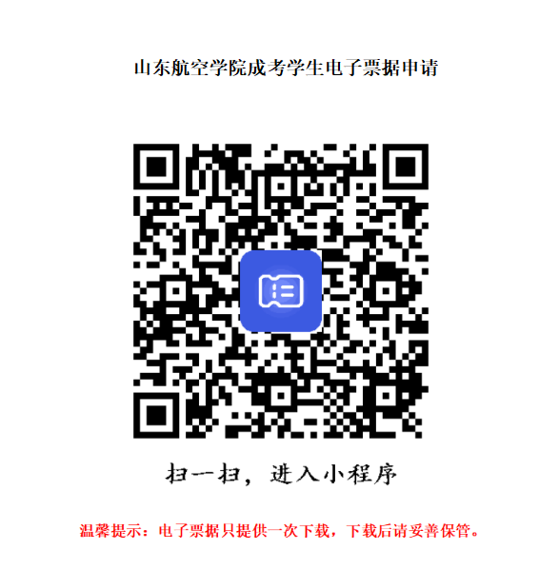

附件：山东航空学院校园统一支付平台、微信公众号缴费使用说明

**2024年1月3日**

**山东航空学院继续教育**

**附件：**

**山东航空学院校园统一支付平台、微信公众号缴费使用说明**

我校学生可通过关注“山东航空学院计划财务处”微信公众号或登录山东航空学院校园统一支付平台进行缴费，使用方法如下：

**1. 关注微信公众号缴费**

手机端关注微信公众号“山东航空学院计财处”。

依次点击“学生收费-缴费入口”，跳转至支付平台登录界面。

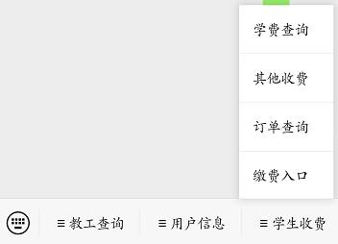

登录山东航空学院校园统一支付平台手机端显示信息如下图所示。（新生用户名为24学生身份证号码，密码为hkxy@身份证号后六位，身份证最后一位是字母的需要大写。2022级之前用户名为学生身份证号码，2022级以后（包含2022级）用户名为：2022级为22身份证号,23级为23身份证号，以此类推，老生如果未更改密码则为原始登录密码bzu@#身份证后六位或身份证号后六位）。

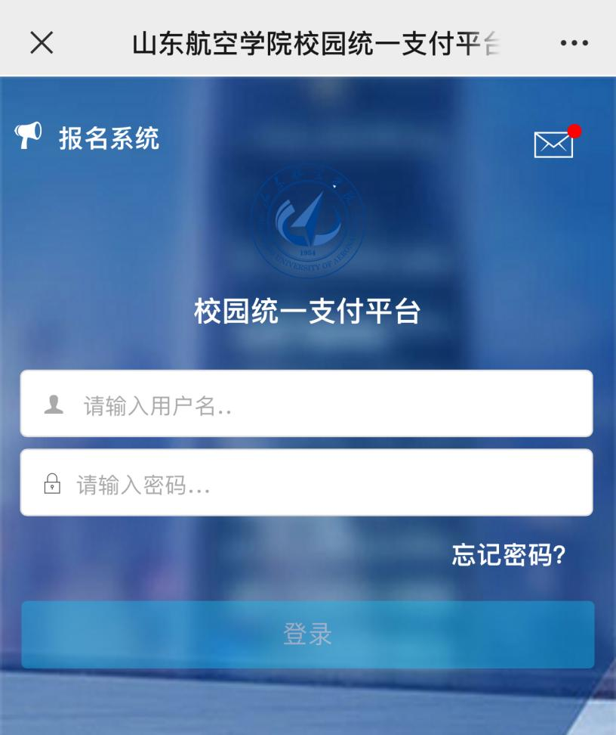

登录后显示欠费情况，缴纳学费、住宿费项目时点击“学宿费”图标，等待跳转下一步。（缴纳教材费、公寓用品费等代收费项目时点击“代收费”图标，步骤类同。）

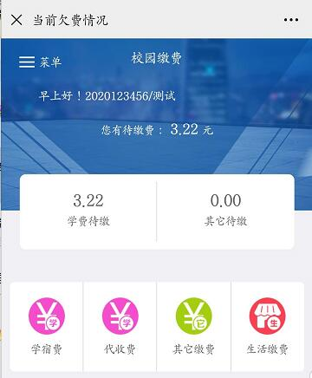

进入具体缴费项目后，在需缴费的项目后方打“√”，确认金额无误后点击右下角“缴”按钮缴费。如需更改金额可点击“改”按钮进行更改。

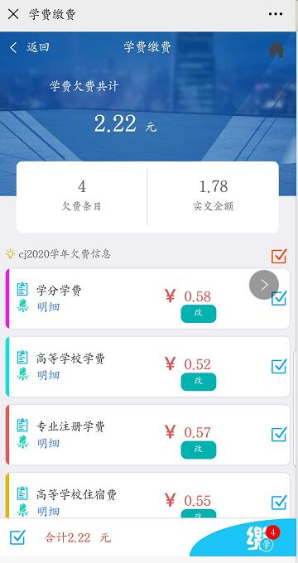

选择缴费方式：公众号支付（微信支付）或中国农业银行网银支付，进行付款。

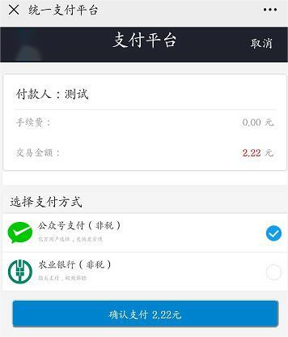

缴费完成后可通过“学费查询”查询缴费情况。

**注意：支付时请确认收款方为山东航空学院，金额与系统缴费金额一致后再缴费。**

**2. 登录山东航空学院校园统一支付平台缴费**

①在电脑端浏览器地址栏输入山东航空学院校园统一支付平台网址“http://pay.bzu.edu.cn/xysf/”。登录界面如下图：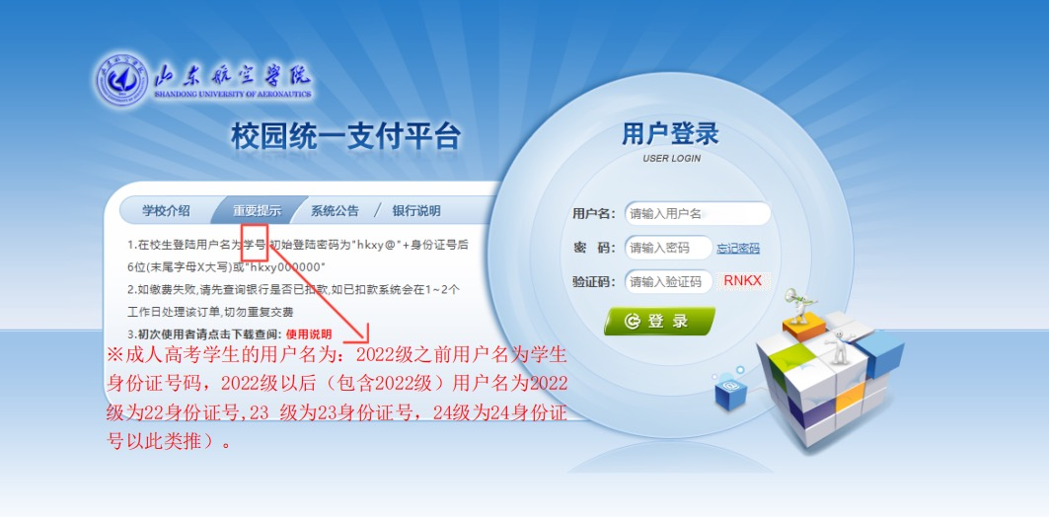

②登录山东航空学院校园统一支付平台系统,显示信息如下图所示。（新生用户名为24学生身份证号码，密码为hkxy@身份证号后六位，身份证最后一位是字母的需要大写。2022级之前用户名为学生身份证号码，2022级以后（包含2022级）用户名为：2022级为22身份证号,23级为23身份证号，以此类推，老生如果未更改密码则为原始登录密码bzu@#身份证后六位或身份证号后六位）。

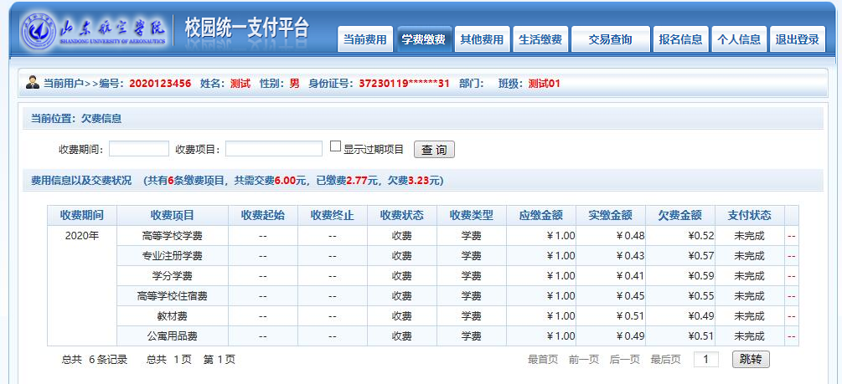

③点击导航栏的“学费缴费”按钮，显示缴费项目。

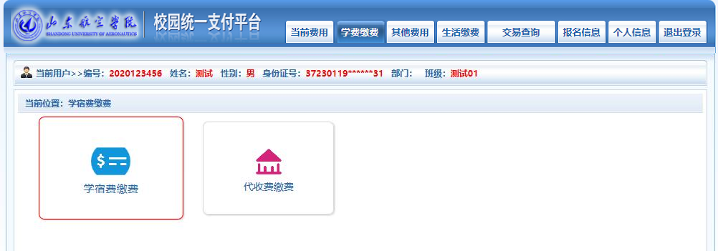

④缴纳学费住宿费项目时点击“学宿费缴费”后，显示学费欠费和选择页面（缴纳教材费、公寓用品费等代收费项目时点击“代收费缴费”按钮，步骤类同。），选择本次进行缴费的收费区间，在相应的收费期间打勾，然后点击“下一步”按钮。

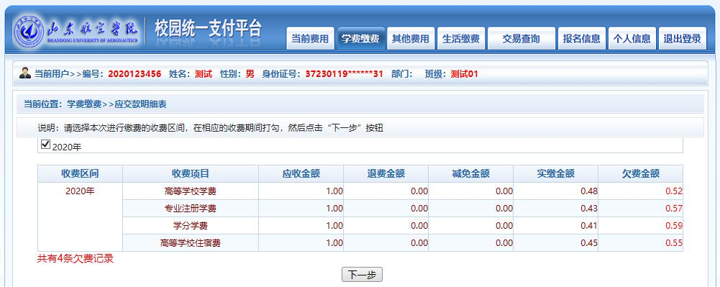

⑤选择要缴费的收费项目，如需要调整缴费金额，请点击‘修改’按钮输入交费金额，点击‘确定’完成修改。确认无误后点击“下一步”按钮

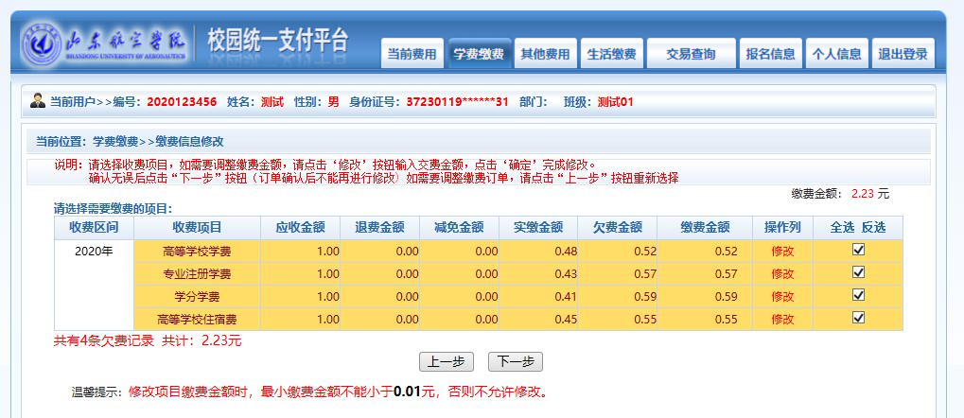

⑥确认缴费信息，无误后点击下一步。

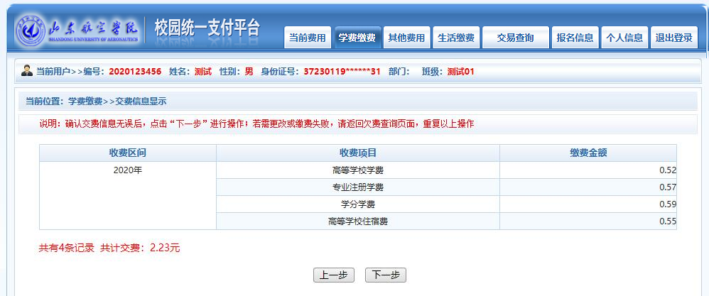

⑦选择缴款方式（微信支付或中国农业银行网银支付），如下图所示。

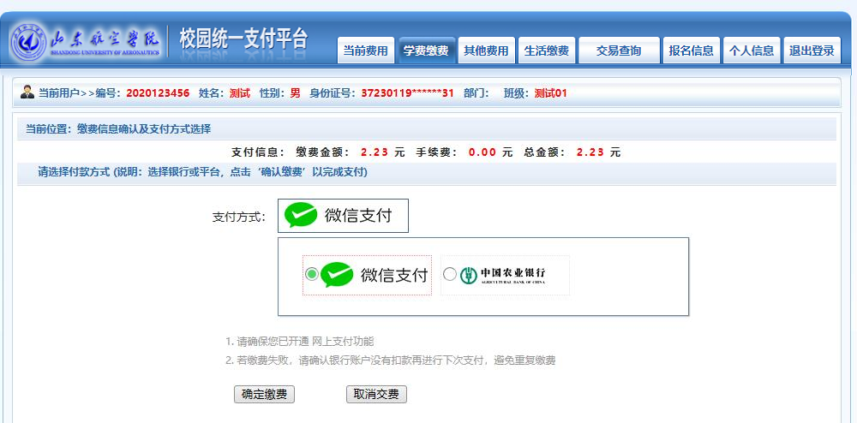

⑧点击确定缴费，按提示完成缴费。

**注意：支付时请确认收款方为山东航空学院，金额与系统缴费金额一致后再缴费。**